ТАТАРСКАЯ РЕСПУБЛИКАНСКАЯ ОРГАНИЗАЦИЯ РОССИЙСКОГО ПРОФСОЮЗА РАБОТНИКОВ КУЛЬТУРЫ

IV ПЛЕНУМ
ПОСТАНОВЛЕНИЕ

г.Казань

03.04.2017г. № 4-3

О мероприятиях по проведению

«Года профсоюзной информации» в 2017 году

В соответствии с постановлением III пленума рескома профсоюза работников культуры «Об объявлении 2017 года – Годом профсоюзной информации», постановление VII заседания президиума о проведении конкурсов, посвященных Году профсоюзной информации, постановлением президиума ЦК РПРК от 28.03.2017г. № 04, пленум рескома профсоюза
п о с т а н о в л я е т:

1. Утвердить Рекомендации ЦК РПРК по организации информационных ресурсов и информационному взаимодействию профорганизаций (прилагаются).
2. Председателям районных, городских и первичных профсоюзных организаций города Казани информационную работу выстраивать по Рекомендациям ЦК РПРК, используя все формы взаимодействия.
3. Контроль за выполнением настоящего постановления возложить на главного специалиста по труду Е.Ф.Карамова.

Председатель  рескома профсоюза | 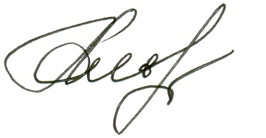 | А.Ф.Сабитова

